**phpStudy & JspStudy 2016 更新下载，新版支持php7.0**

目标：让天下没有难配的php环境。

phpStudy Linux版&Win版同步上线 支持Apache/Nginx/Tengine/Lighttpd/IIS7/8/6

『软件简介』  
该程序包集成最新的Apache+Nginx+LightTPD+PHP+MySQL+phpMyAdmin+Zend Optimizer+Zend Loader，一次性安装，无须配置即可使用，是非常方便、好用的PHP调试环境。该程序绿色小巧简易迷你仅有32M，有专门的控制面板。总之学习PHP只需一个包。  
对学习PHP的新手来说，WINDOWS下环境配置是一件很困难的事；对老手来说也是一件烦琐的事。因此无论你是新手还是老手，该程序包都是一个不错的选择。  
全面适合 Win2000/XP/2003/win7/win8/win2008 操作系统 ,支持Apache、IIS、Nginx和LightTPD。

＝＝＝＝＝＝＝＝＝＝＝＝＝＝＝＝＝＝＝＝＝＝＝＝＝＝＝＝＝＝＝＝＝

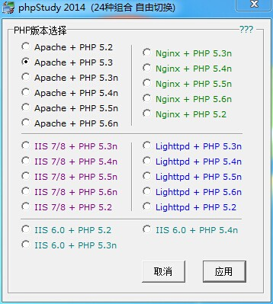

26种组合一键切换　apache+php

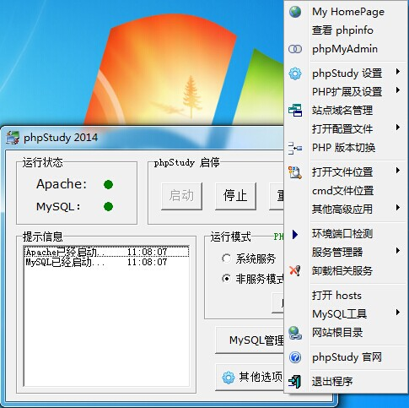

php扩展管理超级方便

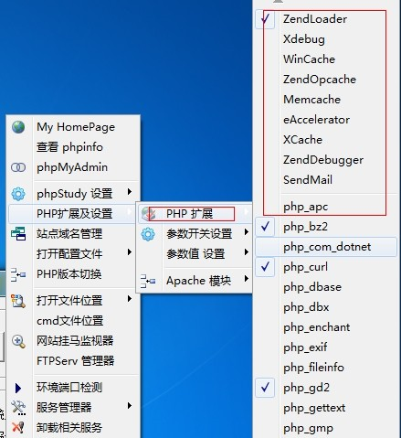

nginx+php

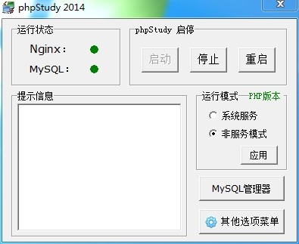

IIS7/8/6+php

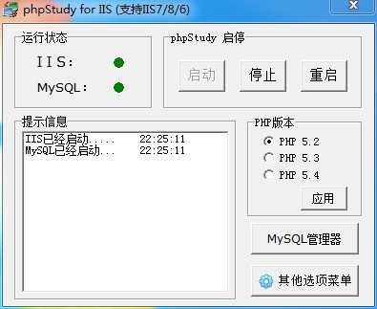

mysql备份还原导入导出

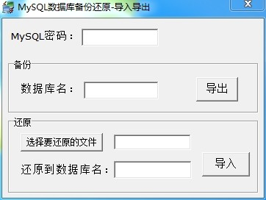

站点域名设置

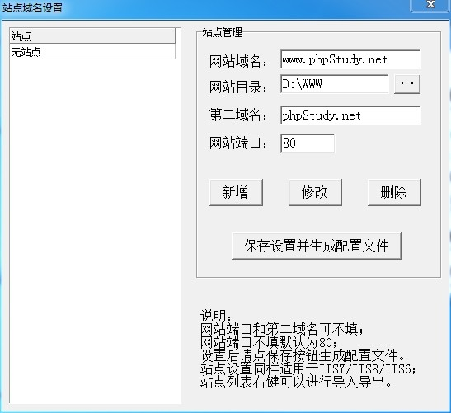

端口检测

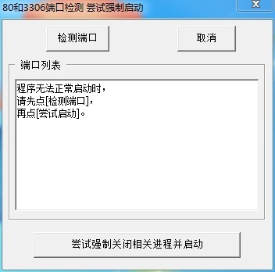

下载地址解压版：<http://www.phpstudy.net/phpstudy/phpStudy.zip>

新手强烈推荐使用phpStudy Lite，简单解压即可。

phpStudy Lite下载：[http://www.phpstudy.net/phpstudy/phpStudyLite.zip](http://www.phpstudy.net/phpstudy/phpStudyLite.zip" \t "_blank)

JspStudy(jsp环境集成包) jdk+tomcat6+tomcat8+mysql+apache

JspStudy下载：[http://www.phpstudy.net/phpstudy/JspStudy.zip](http://www.phpstudy.net/phpstudy/JspStudy.zip" \t "_blank)

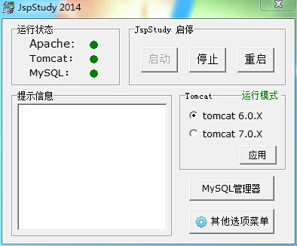

其他版本：

|  |  |  |  |  |
| --- | --- | --- | --- | --- |
| 软件 | 简单说明 | 各版本的区别 | 大小 | 下载 |
| phpStudy | 16种组合，超全大合集 | Apache+Nginx+LightTPD+IIS php5.2 php5.3  php5.5 php7.0 MySQL phpMyAdmin MySQL-Front 16种组合自由切换，是下面5个版本的合集 同时支持apache/nginx/Lighttpd和IIS7/8/6 | 35M | [解压版](http://www.phpstudy.net/phpstudy/phpStudy.zip)  [maria版](http://www.phpstudy.net/phpstudy/phpStudy-mariadb.zip)  [x64版](http://www.phpstudy.net/phpstudy/phpStudy-x64.zip) |
| phpStudy  Lite | 新手用，经典wamp组合 | Apache+php5.3+php5.4+MySQL (wamp集成包) 没有上面合集复杂的多版本设置，简单适合新手。 | 15M | [解压版](http://www.phpstudy.net/phpstudy/phpStudyLite.zip) |
| phpStudy  for IIS | IIS服务器专用 | IIS+php5.2+php5.3+php 5.4+MySQL php一键安装包 for IIS7/8/6 (IIS服务器专用) | 21M | [解压版](http://www.phpstudy.net/phpstudy/phpStudy4iis.zip) |
| phpStudy for Linux | Linux服务器专用(lamp) | Apache+Nginx+LightTPD+MySQL php5.2+php5.3+php5.4+php5.5一键安装包 支持centos,ubuntu,debian等Linux系统，12种组合 | 80M | [安装版](http://lamp.phpstudy.net/) |
| phpfind | nginx+php组合(wnmp) | Nginx+php5.3+php5.4+MySQL (wnmp集成包) nginx+php组合，适合喜欢用nginx的朋友 | 14M | [解压版](http://www.phpstudy.net/phpstudy/phpfind.zip) |
| phpLight | lighttpd+php组合(wlmp) | Lighttpd+php5.3+php5.5+MySQL (wlmp集成包) | 15M | [解压版](http://www.phpstudy.net/phpstudy/phpLight.zip) |
| phpStudy  (php5.2) | apache+php5.2珍藏版 | Apache2.2+php5.2.17+MySQL5.1 php5.2经典组合值得收藏，仅有11M，无需运行库 | 11M | [解压版](http://www.phpstudy.net/phpstudy/phpStudy(PHP5.2).zip) |
| JspStudy | JSP环境一键安装包 | JDK+tomcat+Apache+mysql+php 纯绿色解压即可,不添加环境变量，不修改注册表 | 51M | [解压版](http://www.phpstudy.net/phpstudy/JspStudy.zip) |